**Formation sur les matières plastiques et la mise en œuvre de la presse à injecter Babyplast ®**

1. Les matières plastiques 3

1.1 Les avantages et les inconvénients des matières plastiques 3

1.2 Définition d’un polymère 7

1.3 Les grandes familles 8

1.4 Définition chimique d’un thermoplastique 9

1.5 Polymérisation 10

1.6 La désignation des polymères. (ISO 1043) 11

1.7 Caractérisation thermodynamique d’un thermoplastique 12

1.8 Fusibilité et structure des thermoplastiques. 13

1.9 Recyclage ? 18

1.10 Terminologie 19

1.11 Influence de la matière sur les paramètres d’injection 19

1.12 Défauts en injection 20

2. La presse à injecter BABYPLAST 22

2.1 Caractéristiques de la presse livrée 23

2.2 Les éléments mécaniques et hydrauliques 24

2.3 Cycle d’une babyplast 28

2.4 Les modes de fonctionnement 32

2.5 Structure des menus 33

2.6 Défauts machines 42

3. Utilisation de la presse avec un programme existant 43

3.1 Mise en route de la machine 43

3.2 Mise en route de la pompe hydraulique et des chauffes 45

3.3 Comment régler les températures sur le pupitre ? 46

3.4 Rappel d’un programme interne ou sur clé USB 48

3.5 Montage d’un moule 48

3.6 Commencer par monter la partie mobile 49

3.7 Positionner ensuite la partie fixe sur le plateau fixe de la presse 50

3.8 Initialiser la position moule fermé 51

3.9 Mise en place des conditions initiales 52

3.10 Lancement auto 53

3.11 Modification de certains paramètres 54

3.12 Arrêt de la production 54

3.13 Comment purger 54

3.14 Sauvegarde/Appel d’un programme interne ou sur clé USB 55

3.15 Démontage 58

3.16 Arrêt de la machine 60

4. Réglage sur la machine 61

4.1 Données CAO 61

4.2 Calcul de pré réglages 62

4.3 Les réglages sur la machine 64

4.4 Étude rhéologique 66

4.5 Chronologie de mise au point 67

4.6 Recherche d’erreurs et de modifications des paramètres 67

# Les matières plastiques

## Les avantages et les inconvénients des matières plastiques

Depuis cent ans les matières plastiques ont pris une place considérable dans notre vie.

Beaucoup de produits réalisés avec ces matières sont utilisés tous les jours sans que l’on se rende compte de leurs propriétés et des bénéfices qu’elles nous apportent.

On peut faire une liste exhaustive des avantages et des inconvénients des matières plastiques.

### Avantages

Légèreté : sous forme massique, les densités des matériaux plastiques restent comprises entre 1 et 2 (en général, entre 1 et 1,2) et peuvent descendre jusqu'à 0,010 pour les produits alvéolaires.

Inaltérabilité : en règle générale, le comportement est meilleur que celui des métaux en particulier à l'humidité et à la plupart des agents chimiques.

Aspect : la présentation est attrayante à la fois par les formes possibles. Les couleurs réalisables et par le toucher.

Entretien : il est en règle générale, simplifié ou supprimé : il n'y a pas de traitement de surface à prévoir pour les plastiques comme pour les métaux. Par ailleurs, les produits sont teintés dans la masse, d'où une bonne tenue mécanique de la couleur; (industrie alimentaire et médicale).

Transparence : certains produits plastiques sont transparents ou translucides, Ils peuvent avoir un coefficient de transmission de la lumière supérieur au verre.

Imperméabilité : sous forme de film, la plupart des plastiques constituent une bonne barrière aux gaz et à l'eau.

Isolation :

- **Electrique** : pratiquement tous les matériaux plastiques sont de bons isolants.

- **Thermique** : les matières plastiques permettent les coefficients de transmission de la chaleur les plus bas.

- **Acoustique** : bien que de faible densité, les produits plastiques alvéolaires peuvent jouer le rôle de piège à son.

Amortissement : les matières souples et semi-rigides d'une part, et les matériaux renforcés d’autre part, constituent d'assez bons amortisseurs de chocs.

Glissement : certaines concurrencent les matériaux classiques les meilleurs en ce domaine

(f de 0,1 à 0,4). Le téflon® (PTFE) est une matière plastique.

Résistance mécanique : la résistance spécifique : résistance mécanique / densité des plastiques est intéressante lors du choix matière.

**Traction** : la résistance à la traction en moyenne varie entre 10 à 80 N/mm2 pour un plastique à l'état massique et 200 à 800 N/mm2 pour un plastique renforcé (à noter que les fils ont des résistances supérieures aux produits moulés).

**Compression** : elle est 50 *à* 100 % supérieure à la résistance en traction.

**Élastique** : la résistance élastique (module) des plastiques est voisine de 1000 N/mm2, ce qui situe ces matériaux entre les bois et les caoutchoucs.

Allongement : certains plastiques peuvent atteindre 400 à 800 % avant.

Tenue chimique : les thermoplastiques ont généralement une bonne résistance aux acides et aux bases, les Thermodurcissables ont une bonne tenue aux solvants.

Bilan carbone : elles sont lors de leur production et de leur mise en œuvre beaucoup moins carbonées que l’aluminium, et quand elles sont utilisées dans un véhicule elles permettent une baisse des consommations par leur légèreté.

### Inconvénients

Inflammabilité : beaucoup de thermoplastiques ont une combustion plus ou moins lente.

Ce défaut est toujours vivement reproché aux plastiques. Cependant, beaucoup d'autres matériaux d'usage courant sont également combustibles (Bois, papier, textile, essence... ) sans que soit freinée pour autant leur utilisation.

Résistance thermique : c'est évidemment le point faible des matériaux plastiques. Celle-ci va de la perte des caractéristiques à la destruction complète en température élevée, ou bien à la perte de souplesse et à la cassure à basse température.

Dilatation : les thermodurcissables se dilatent 5 fois plus que les métaux, et les thermoplastiques 10 fois plus. Il faut donc prévoir un jeu adéquat lors d'assemblage métal-plastique.

Retrait : ce paramètre est surtout important pour le mouliste. On notera que les plastiques ont en général, un retrait plus important que celui de l'acier.

Résistance mécanique : si la résistance spécifique est élevée, la résistance intrinsèque demeure très inférieure à celle des métaux (10 fois moindre). Il en est de même pour la rigidité (module d'élasticité 100 fois moins élevé).

Humidité : certain plastiques ont une tendance naturelle à absorber de l'eau (1 à 4 %), ce qui peut provoquer un gonflement néfaste.

Stabilité dimensionnelle : l'humidité, la chaleur ou des contraintes de stockage par exemple peuvent provoquer des gauchissements, des contractions ou des fluages dans les produits finis.

Électricité statique : un certain nombre de surfaces plastiques sont, après frottement, génératrices d'électricité statique pouvant créer des décharges électriques.

Rayure : certains thermoplastiques sont sensibles à la rayure (les cellulosiques par contre sont auto-polissant). Les thermodurcissables se rayent plus difficilement.

Vieillissement : les matières plastiques étant des matières organiques, Elles sont sensibles à leur environnement (Oxygène, UV, …). D’où des modifications d’aspect, de résistance, de couleurs, etc... ).

Pollution : par leur vieillissement et leur fragmentation lors de leur utilisation, il se forme des micros plastiques qui polluent les rivières et les mers, la présence dans certains anciens plastiques de matière nocive en additif sont des sources de pollution.

### Conclusion sur l’utilisation des matières plastiques

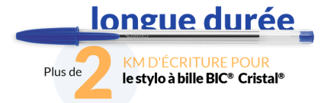

Fig. A stylo BIC cristal

« Le stylo BIC me semble être une œuvre merveilleuse. Il parvient à réaliser une chose fantastique, qui est de démocratiser l’écriture. Il coûte à peine un euro et il marche parfaitement. Vous pouvez faire environ 2 kilomètres d’encre. Je n’ai jamais réussi à en terminer un avant de le perdre ou qu’on ne me le vole », Juli Capella.

Il est dans les collections du musée MOMA ou du Centre Georges POMPIDOU.

Il est produit en version cristal (principalement des matières plastiques et un peu d’autres matières)

Le stylo BIC doit ses propriétés à l’utilisation de matières plastiques.

Il suffit pour s’en convaincre de se demander avec quelle matière on pourrait le réaliser sans matières plastiques ? Et quel produit il a remplacé.

Mais il faut traiter lors de la conception les différentes pollutions que les matières plastiques sont capables de générer tout au long de leur cycle de vie, et les mettre en œuvre.

## Définition d’un polymère

On trouve dans beaucoup d’ouvrages la définition suivante :

**Matière plastique = polymère + adjuvants (ou éléments d’addition)**

Un polymère est le nom scientifique des matières plastiques, c’est une substance composée de grandes molécules appelées macromolécules.

La forme générale de la molécule est linéaire (ou quasi linéaire) ou tridimensionnelle

Cette macromolécule résulte de l’enchaînement par liaison covalente d’unité constitutives (groupement d’atome ou mère) ce motif qui se répète dans le polymère caractérise le polymère.

….A-A-A-A …. → [-A-]n

Nous nous intéressons qu’aux polymères organiques qui sont principalement composés de

(C) Carbone,

(H) Hydrogène,

(O) Oxygène,

(N) Azote.

Ainsi que d’autres éléments

(F) Fluore,

(Cl) Chlore,

Br, I, S…

## Les grandes familles

Deux grandes familles existent :

**Thermoplastiques,** matière fusible de façon réversible. « Recyclable ».

Cette propriété provient de la forme des molécules qui est linéaire au quasi linéaire (ramifiée).

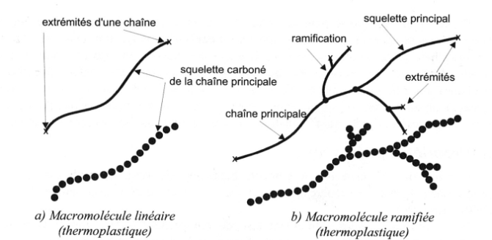

Fig. B Représentation d’une molécule de thermoplastique

**Thermodurcissables**, matière se solidifiant lors de leur mise en œuvre par une réaction chimique irréversible.

La forme de la macromolécule est tridimensionnelle.

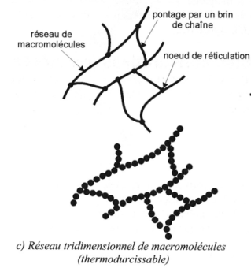

Fig. C Représentation d’une molécule de thermodurcissable

**les sous familles**, ces matières sont des thermoplastiques ou des thermodurcissables mais leurs propriétés particulières créent une famille à part.

**Élastomère** : polymères ayant de grandes déformations réversibles,

**Composites à matrice organique** : matières plastiques composées d’une matrice polymère avec des renforts,

**les agro matériaux, les matières bio sourcées, ….**

Nous nous intéresserons dans la suite de ce dossier qu’aux thermoplastiques, car c’est les matières qui s’injectent avec une presse à injecter BABYPLAST.

## Définition chimique d’un thermoplastique

C’est un polymère organique à molécules linéaires ou quasi linéaires (ramifiées).

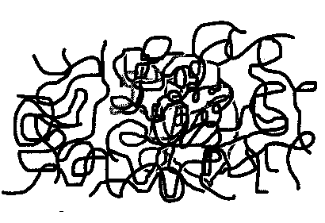

Fig. D Représentation moléculaire d’un thermoplastique

## Polymérisation

|  |
| --- |
| La fabrication des polymères est faite par les groupes pétroliers ou chimistes (polymérisation) |

|  |  |
| --- | --- |
| **Monomère**  Petites molécules  (un seul type à plusieurs types) | n x  Monomère éthylène |
| **Polymérisation**  Réaction chimique d’assemblage des monomères. |  |
| **Polymère**  Le monomère lors de l’assemblage subit une réaction chimique, mais on en trouve une trace sous la forme d’un motif : le motif constitutif qui caractérise le polymère. | Polyéthylène (PE)  **Motif constitutif**    Ou |

## La désignation des polymères. (ISO 1043)

### Homopolymère

En règle générale : lors de la fabrication des polymères, les fabricants de matières peuvent prendre qu’un seul type de monomère alors le polymère obtenu porte le nom du monomère avec le préfixe « Poly » devant. Ces polymères sont des homopolymères.

Exemple (PS) le polystyrène dont le monomère est le styrène

Formules chimiques de quelques polymères homopolymères courants :

|  |  |  |  |  |  |  |
| --- | --- | --- | --- | --- | --- | --- |
| nom du Monomère | Monomère | Désignation et nom du polymère | | Polymères motif constitutif | | |
| Ethylène |  | **PE hd** Polyéthylène haute densité  (PE hd (high density)) | |  | | |
| Ethylène |  | **PE bd** Polyéthylène basse densité  (PE ld (low density)) | |  | | |
| le PE hd a des molécules linéaires et le PE bd a des molécules ramifiées | | | | | |
| Propylène |  | | **PP** Polypropylène | |  | |
| Styrène |  | | **PS** Polystyrène | |  | |
| Chlorure de vinyle |  | | **PVC** Polychlorure de vinyle | |  | |

### Copo et ter polymère

Si lors de sa polymérisation plusieurs types de monomère sont mis en œuvre, alors le nom du polymère est le nom des monomères les uns après les autres.

Avec **deux types** de monomères le polymère est un **copolymère.**

Exemple : SAN dont les monomères sont l’acrylonitrile et le styrène

Avec **trois types** de monomères un **terpolymère**.

Exemple : ABS dont les monomères sont l’acrylonitrile, butadiène et le styrène.

### Les alliages

Il est possible de mélanger deux polymères ensembles s’ils sont miscibles entre eux.

Exemple : ABS+PC

Acrylonitrile-Butadiène-styrène mélangé avec du polycarbonate

## Caractérisation thermodynamique d’un thermoplastique

Trois paramètres caractérisent l’état d’une matière : la pression, la température et le volume massique.

Ces paramètres sont liés par une fonction d’état qui est souvent représentée par un graphique en trois dimensions que l’on appelle un diagramme pvT.

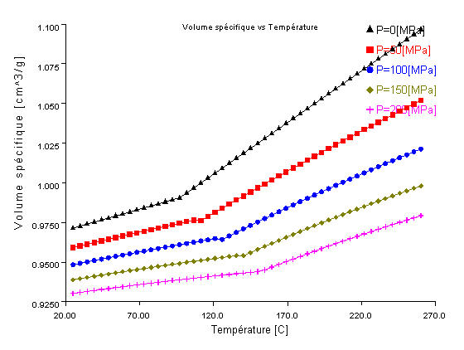

Fig. E : Courbe PVT d’un Polystyrène

Cette courbe peut être modélisée par une équation (Équation d’état)

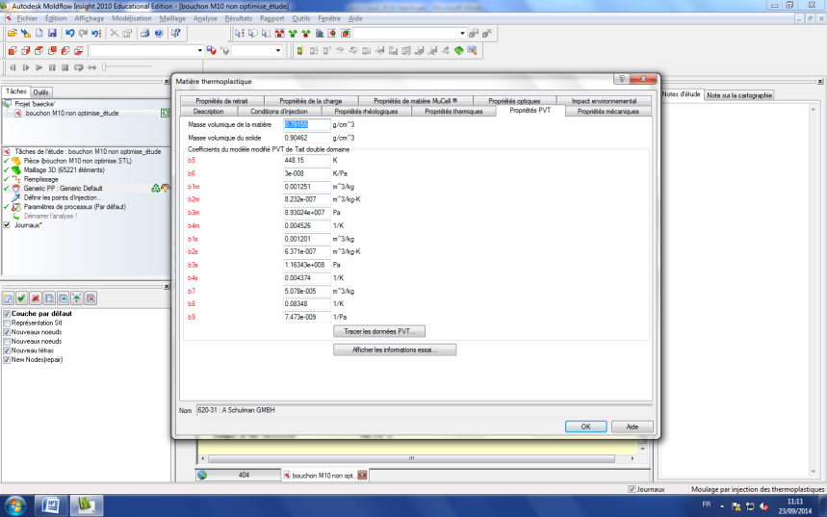  
Fig. F Exemple de Coefficient permettant de tracer les courbes pvT

**Il existe deux formes de courbes pvT pour les thermoplastiques :**

|  |  |  |
| --- | --- | --- |
| **Les matières amorphes**    **Fig. G Diagramme pvT du Polystyrène**  **Courbe progressive** | **Et** | **Les matières semi cristallines**    **Fig. H Diagramme pvT du Polyéthylène**  **Courbe avec un décrochement** |

**Donc deux comportements (thermique et mécanique) différents en fonction de l’agencement des molécules les unes par rapport aux autres**

## Fusibilité et structure des thermoplastiques.

Analyse comportement des thermoplastiques vis à vis de la chaleur en fonction de la structure des thermoplastiques.

### Thermoplastique Amorphe (A)

Un polymère amorphe est sans organisation structurelle entre les macromolécules : désordre, sans énergie.

#### Structure d’un thermoplastiques Amorphe en fonction de la température

**Refroidissement**

**Chauffage**

**Etat solide** Amorphe (A)

Pas de mobilité moléculaire des zones amorphes

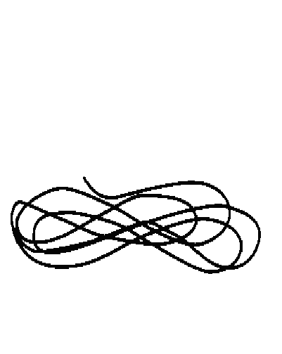

Fig. I Représentation des molécules d’un thermoplastique amorphe à l’état solide

|  |  |
| --- | --- |
|  | **Tg** : Température de transition vitreuse caractérisant les zones amorphes début de mobilité des molécules les unes par rapport aux autre. |

**État fondu** Amorphe(A)

Les molécules sont éloignées les unes des autres, les liaisons faibles entre les molécules ne permettent pas la cohésion de la matière, les molécules sont ‘mobiles’ les unes par rapport aux autres.

Cette mobilité permet à la matière de fluidifier, mais elle reste très visqueuse.

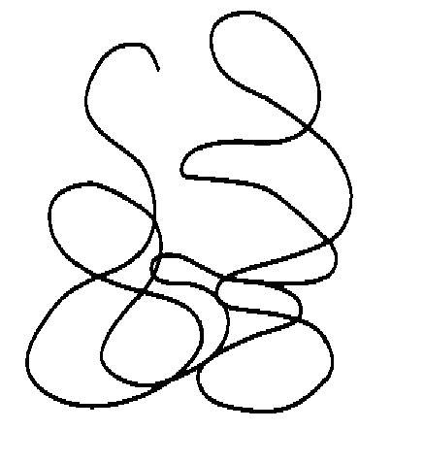

Fig. J Représentation des molécules d’un thermoplastique amorphe à l’état fondu

#### Analyse du diagramme pvT d’un polystyrène (thermoplastique amorphe)

|  |  |
| --- | --- |
| Fig.G Diagramme pvT du Polystyrène | Tg = 90°C à p=0 Mpa  **Tg** : Température de transition vitreuse caractérisant les zones amorphes, début de mobilité des molécules |

#### Analyse de la structure et du comportement mécanique d’un polystyrène (thermoplastique amorphe) en fonction de la température

**Tg** : Température de transition vitreuse caractérisant les zones amorphes début de mobilité des molécules,

**Ti** : Température d’injection (il existe une plage de mise en œuvre),

**Td** : Température de dégradation (à ne pas dépasser lors de la mise en œuvre).

|  |  |  |  |  |  |  |
| --- | --- | --- | --- | --- | --- | --- |
| Températures | ***Tg*** | | *Ti(classique)* | | Td | |
| Valeurs pour le PS | ***90°C*** | | | *200°C* | 280°C | |
| Structure | (A) | (A) | | | | Dégradation |
| Changement d’état | **Pas de changement d’état** | | | | |  |
| Comportement mécanique | Fragile | visqueux | | | |  |
| Mobilité moléculaire des zones Amorphes (A) | Aucune | Oui  Progressive en f° de la T° | | | |  |

### Thermoplastique Semi cristallin (SC)

#### Structure d’un thermoplastiques Semi cristallin en fonction de la température

C’est un polymère dont une grande partie des macromolécules sont agencées (zones cristallines). Entre les zones cristallines se trouvent des zones qui n’ont plus assez de mobilité et qui restent en désordre (amorphes).

Etat solide **Semi cristalline (SC)**

Beaucoup de zones cristallines et un peu de zones amorphes

Pas de mobilité moléculaire des zones cristallines et en fonction de la température par rapport à la Tg mobilité ou pas des zones amorphes.

L’état solide est obtenu par la cohésion des zones cristallines

|  |  |  |
| --- | --- | --- |
| Fig. K Représentation des molécules d’un PP sous forme de Lamelles cristallines et zone amorphes  **Chauffage** | Fig. L Représentation des molécules d’un PP sous forme de zones cristallines et de zones amorphes | Fig. M schématisations d’une zone cristalline sous forme de sphérolite et micrographie d’une sphérolite (ou sphérulite) |

|  |  |
| --- | --- |
| **Refroidissement** | **Tf** : température de fusion caractérisant le changement d’état cristallin à amorphe |

**État fondu Amorphe(A)**

Les molécules sont éloignées les unes des autres, les liaisons faibles entre les molécules ne permettent pas la cohésion de la matière, les molécules sont ‘mobiles’ les unes par rapport aux autres, la matière devient visqueuse.

Par rapport à une matière amorphe, la mobilité des zones amorphes a commencé avant la température de fusion (à la Tg qui est avant la Tf), donc la mobilité des chaînes lors de la fusion (passage des zones cristallines en amorphes) n’est pas progressive.



Fig. N Représentation des molécules d’un thermoplastique amorphe à l’état fondu d’un semi cristallin à l’état solide

#### Analyse du diagramme pvT d’un polystyrène (thermoplastique amorphe)

|  |  |
| --- | --- |
|  | Tf = 110°C à p=0 Mpa  Tf : Température de fusion caractérisant le changement d’état cristallin à amorphe  On peut noter que le changement d’état de la matière semi cristalline en matière amorphe entraine lors de la fusion une augmentation de 30% de volume massique. |

#### Fig.H Diagramme pvT du Polyéthylène haute densité

#### Analyse de la structure et du comportement mécanique d’un polyéthylène (thermoplastique semi cristallin) en fonction de la température

**Tg** : Température de transition vitreuse caractérisant les zones amorphes, début de mobilité des molécules,

**Tf** : Température de fusion caractérisant le changement d’état des zones cristallines à amorphes,

**Ti** : Température d’injection (il existe une plage de mise en œuvre),

**Td** : Température de dégradation (à ne pas dépasser lors de la mise en œuvre).

|  |  |  |  |  |  |  |  |
| --- | --- | --- | --- | --- | --- | --- | --- |
| Températures | **Tg** | | **Tf** | | Ti (classique) | Td | |
| Valeurs pour le  PE (hd) | -110°C | | 110°C | | 200°C | 280°C | |
| Structure | (SC) | (SC) | | (A) | | | Dégradation |
| Changement d’état |  | **Changement d’état**  **des zones cristallines en amorphe** | | | | |  |
| Comportement mécanique | Fragile | Ductile | | visqueux | | |  |
| Mobilité moléculaire des zones Amorphes (A) | Aucune | Oui Progressive en f° de la T° | | Oui | | |  |
| Mobilité moléculaire des zones cristallines (SC) | Aucune | Aucune | | Plus de zones cristallines | | |  |

|  |  |
| --- | --- |
| **Les matières semi cristallines** | **Les matières amorphes** |
| **PE hd** Polyéthylène haute densité  **PE bd** Polyéthylène basse densité  **PP** Polypropylène  **PA** Polyamide  **PET** Polyéthylène térephtalate  **POM** Polyacétal  La différence de cote entre le moule et la pièce injectée est de 1 à 3 % | **PS** Polystyrène  **SB** Styrène-butadiène (polystyrène choc)  **SAN** Styrène-acrylonitrile  **ABS** Acrylonitrile-butadiène-styrène  **PMMA** Polyméthacrylate de méthyle  **PC** Polycarbonate  **PVC** Polychlorure de vinyle  La différence de cote entre le moule et la pièce injectée est de l’ordre de 0,5% |

## Recyclage ?

Lors de la mise en œuvre des thermoplastiques, la matière ne subit pas de réaction chimique. Donc la pièce et la matière première (avant la mise en œuvre) sont identiques chimiquement. Il suffit de broyer la pièce pour la réinjecter et lui faire vivre une seconde vie.

Les thermoplastiques sont recyclables facilement par broyage ou régénération (broyage + granulation avec ou sans adjonction d’éléments d’addition).

**Cependant**

Lors d’un cycle de mis en œuvre : la matière et les éléments d’addition s’endommagent en se dégradant légèrement.

Lors de la vie du produit les thermoplastiques vieillissent, on ne maitrise pas leur pollution avec d’autres produits. Enfin le cadre législatif des éléments d’addition ou des adjuvants qui ont pu être mis avec les polymères évolue.

La seconde vie des thermoplastiques (recyclage) est un sujet complexe, elle est une obligation actuellement définie par la loi, et elle doit être prise en compte dès la conception d’un produit en thermoplastique.

## Terminologie

Une matière non colorée : matière naturelle

Une matière n’ayant jamais fait de pièce : matière vierge.

## Influence de la matière sur les paramètres d’injection

Ces caractéristiques sont aussi disponibles dans le module d’injection d’INVENTOR

|  |
| --- |
| **Étuvage de la matière avant leur mise en œuvre** |

|  |  |  |
| --- | --- | --- |
| **Matières** | **Température** | **Temps** |
| PE hd Polyéthylène haute densité | 50°C | 1H |
| PE bd Polyéthylène basse densité | 50°C | 1H |
| PP Polypropylène | 50°C | 1H |
| PA 6-6 Polyamide | 90°C | 3H |
| POM Polyacétal | 80°C | 1,5H |
|  |  |  |
| PS Polystyrène | 50°C | 1H |
| SB Styrène-butadiène (polystyrène choc) | 50°C | 1H |
| SAN Styrène-acrylonitrile | 75°C | 2H |
| ABS Acrylonitrile-butadiène-styrène | 80°C | 2,5H |
| PMMA Polyméthacrylate de méthyle | 80°C | 2,5H |
| PC Polycarbonate | 120°C | 4H |

|  |  |
| --- | --- |
| 50°C | Les cases grisées présentent les matières ne nécessitant pas forcément d’étuvage |

|  |  |
| --- | --- |
| **Température de régulation du moule** |  |

|  |  |
| --- | --- |
| **Matières** | **Température de régulation** |
| PE hd Polyéthylène haute densité | Froid à 40°C |
| PE bd Polyéthylène basse densité | Froid à 40°C |
| PP Polypropylène | Froid à 50°C |
| PA 6-6 Polyamide | 85°C à 90°C |
| POM Polyacétal | Froid à 80°C |
|  |  |
| PS Polystyrène | Froid |
| SB Styrène butadiène (polystyrène choc) | Froid |
| SAN Styrène-acrylonitrile | 30°C à 60°C |
| ABS Acrylonitrile-butadiène-styrène | 60°C à 80°C |
| PMMA Polyméthacrylate de méthyle | Froid à 60°C |
| PC Polycarbonate | 90°C à 120°C |

|  |  |
| --- | --- |
| **Température d’injection** |  |

|  |  |
| --- | --- |
| **Matières** | **Température d’injection** |
| PE hd Polyéthylène haute densité | 160°C à 240°C |
| PE bd Polyéthylène basse densité | 190°C à 240°C |
| PP Polypropylène | 200°C à 260°C |
| PA 6-6 Polyamide | 260°C à 290°C |
| POM Polyacétal | 185°C à 190°C |
|  |  |
| PS Polystyrène | 180°C à 240°C |
| SB Styrène butadiène (polystyrène choc) | 180°C à 240°C |
| SAN Styrène-acrylonitrile | 190°C 230°C |
| ABS Acrylonitrile-butadiène-styrène | 220°C à 240°C |
| PMMA Polyméthacrylate de méthyle | 200°C à 240°C |
| PC Polycarbonate | 260°C à 320°C |
|  |  |

## Défauts en injection

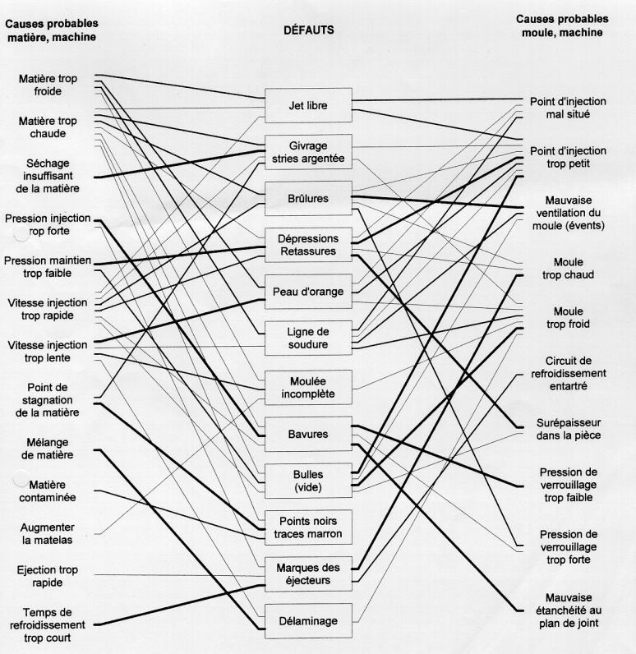

Fig.O Tableau des causes des défauts en injection

Bibliographie

**Figures**

Fig. A stylo BIC cristal

www.bicworld.com

Fig. B Représentation d’une molécule de thermoplastique

Physique des polymères P COMBETTE

Fig. C Représentation d’une molécule de thermodurcissable

Physique des polymères P COMBETTE

Fig. D Représentation moléculaire d’un thermoplastique

Documentation General Electric

Fig. E : Courbe PVT d’un Polystyrène

Logiciel MOLDFLOW MPI

Fig. F Exemple de Coefficient permettant de tracer les courbes pvT

Logiciel MOLDFLOW MPI

Fig. G Diagramme pvT du Polystyrène

Techniques de l’ingénieur

Fig. H Diagramme pvT du Polyéthylène

Techniques de l’ingénieur

Fig. I Représentation des molécules d’un thermoplastique amorphe à l’état solide

Documentation General Electric

Fig. J Représentation des molécules d’un thermoplastique amorphe à l’état fondu

Documentation General Electric

Fig. K Représentation des molécules D’un PP sous forme de Lamelles cristallines et zone amorphes

Techniques de l’ingénieur

Précis des matières plastiques

*Fig. L Représentation des molécules D’un PP sous forme de zones cristallines et zone amorphes*

Fig. M schématisations d’une zone cristalline sous forme de sphérolite et micrographie d’une sphérolite (ou sphérulite)

Techniques de l’ingénieur

Fig. N Représentation des molécules d’un thermoplastique semi cristallin à l’état fondu

Documentation General Electric

Fig.O Tableau des causes des défauts en injection

**Principaux ouvrages utilisés non référencés :**

Physique des polymères P COMBETTE

Techniques de l’ingénieur Plastiques et composites

Memotech matières plastiques C CORBET

Classeur de formation ANIFOP Objectif plastiques

Précis de matières plastiques AFNOR NATHAN A. Dobraczinsky, M. Piperaud, J.-P. Trotignon, J. Verdu

Mémoire d’ingénieur CNAM Serge BRIERE

AFNOR

Manuel du réglage de température par Fluides REGOGLAS®

FORMATION MOLDFLOW®

Technologie des plastiques Maurice Reyne

# 

# La presse à injecter BABYPLAST

Schéma et caractérisation de la presse babyplast.

Machine hydraulique avec commande par servovalve.

**Plastification injection**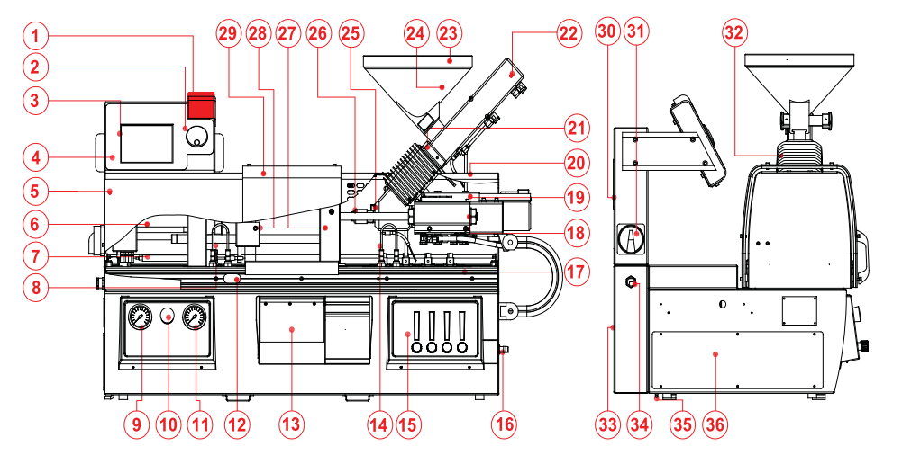

**Ouverture fermeture**

**Verrouillage éjection**

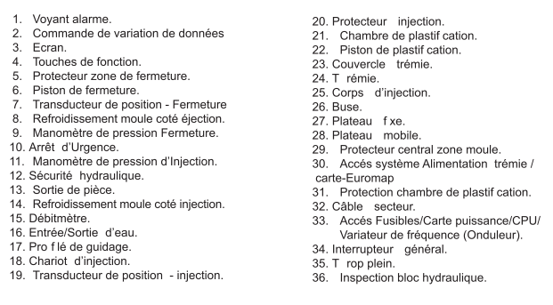

**Remarque** : la technologie utilisée pour la partie plastification n’est pas celle utilisée dans les presses d’injection ‘classiques’.

## Caractéristiques de la presse livrée

Elle dépend du diamètre de la vis d’injection.

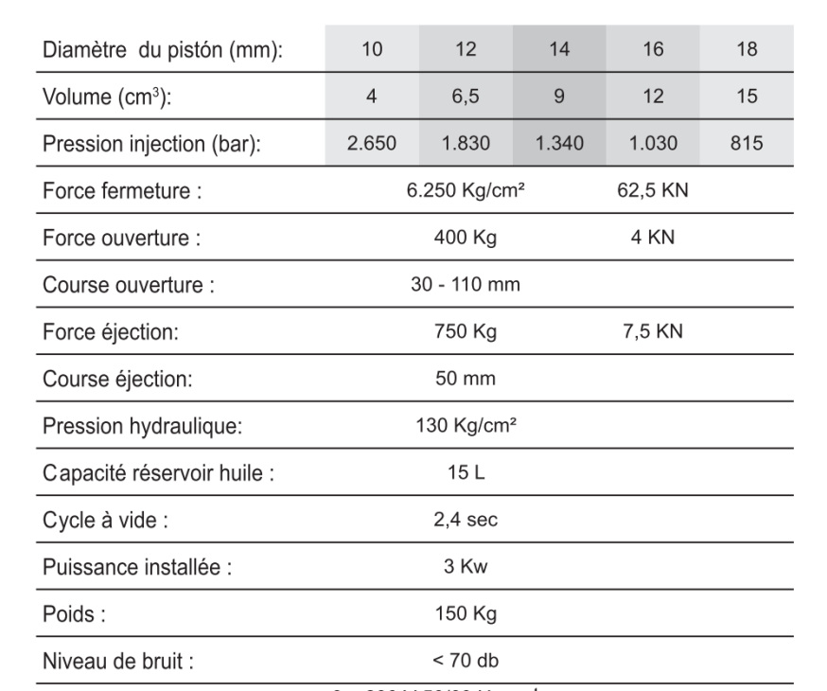

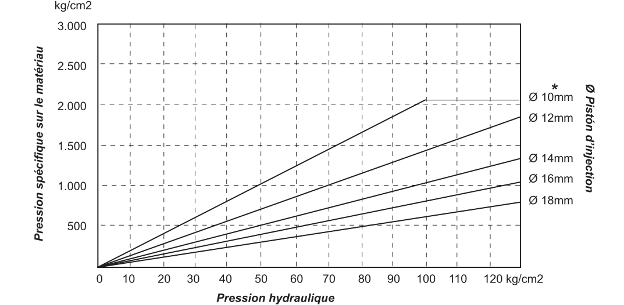

## Les éléments mécaniques et hydrauliques

### Classiquement la partie plastification injection est composée d’une vis

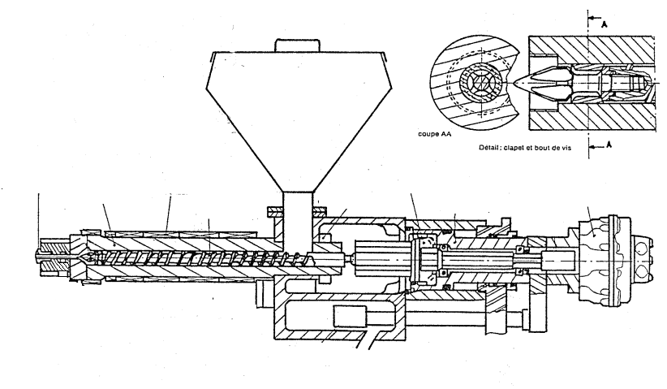

|  |  |
| --- | --- |
|  | Un clapet en bout de vis permet le passage de la matière vers l'avant de la vis lors de la plastification, et empêche son retour pendant l'injection. |

### Il existe une variante avec une vis pour la partie plastification et un piston d’injection

Cette technique se retrouve sur des machines de fortes cadences (temps de cycle entre 2 et 3 secondes)

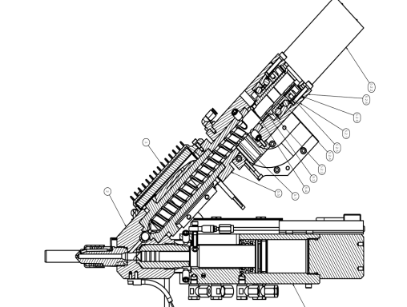

### Sur le Babyplast

Mouvement avec contrôle de la pression et de la position

Mouvement avec le contrôle de la pression

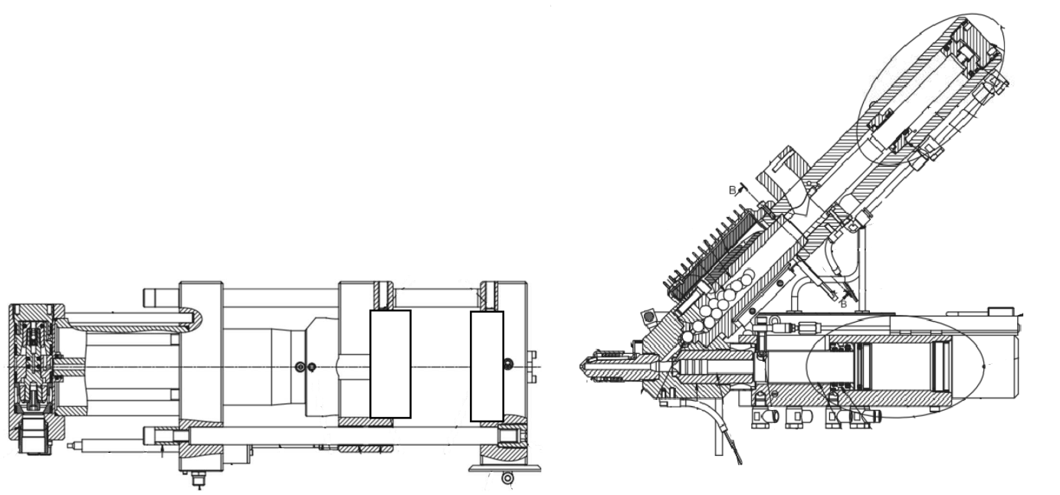

Billes pour réaliser une mélangeur statique

27 Plateau fixe

28 Plateau mobile

5 Pistons d’ouverture et d’éjection

22 C Piston d’injection

15 Piston de plastification

18 chariot d’injection (Unité d’injection ou ponton)

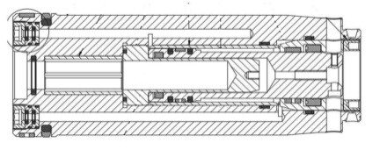

**Vérin de fermeture**

**Vérin d’éjection**

|  |  |
| --- | --- |
|  | **Schéma hydraulique**  7- Présence d’une vanne proportionnelle  Elle permet de régler la pression ou le débit. |

|  |  |
| --- | --- |
|  | **Schéma électrique**  Les règles de mesure :   * Sur l’injection * Sur la fermeture   **La régulation des chauffes est en PID** |

## Cycle d’une babyplast

|  |  |  |
| --- | --- | --- |
| Étape | Schéma | Pages pour les paramètres |
| **Étape 0 initiale**  Température des chauffes atteintes  Moteur de la Pompe hydraulique sous tension  Piston d’injection reculé (cf purge)  Ponton reculé  Cycle automatique  Départ cycle |  | + |
| **Étape 1**  Fermeture du moule et verrouillage |  |  |
| **Étape 2**  Avance du ponton  Collement de la buse d’injection sur le reçu buse du moule |  |  |
| **Étape 3**  Remplissage  **En 2 phases :**  1 Injection (1ére)  2 Maintien (2éme) | Les types de commutation |  |

|  |  |  |
| --- | --- | --- |
| **Étape 4**  Refroidissement  et  Dosage |  |  |
| **Étape 5**  Recul du ponton  Fin refroidissement |  |  |

|  |  |  |
| --- | --- | --- |
| **Étape 6**  ouverture |  |  |
| **Étape 7**  Éjection |  |  |

## 

## Les modes de fonctionnement

* Manuel (ne pas faire d’injection)
* Semi auto
* Automatique

## Structure des menus

**A0 Fenêtre au démarrage**

|  |  |  |  |  |
| --- | --- | --- | --- | --- |
| **Mise sous tension de la presse à injecter** | | | | |
| **Mis en route de la pompe hydraulique** | | | | |
|  | | | | |
| **A0-F1 Menu manuel** | **A0-F2 Menu automatique** | **A0- F3 Activation des résistances**  **La page modification des valeurs des résistances est dans le menu automatique** | **A0-F10 Configuration avancée** | **A0-F9 Accès à la fiche de réglage** |
|  |  |  |  |

**A0-F1 Menu manuel**

|  |  |  |  |  |
| --- | --- | --- | --- | --- |
|  | | | | |
| **A0-F1-F1 Mouvement de fermeture t d’ouverture** | **A0-F1-F2 Mouvement du ponton** | **A0-F1-F3 Mouvement du piston de plastification** | **A0-F1-F4 Mouvement du piston d’injection** | **F5 Mouvement des éjecteurs** |
|  | **Idem** | **Idem** | **Idem** | **Idem** |
|  |
| **Déclaration du point de fermeture du moule permet de régler le point 0 du moule.** |

**A0-F2 Menu automatique**

|  |  |  |  |  |
| --- | --- | --- | --- | --- |
|  | | | **A0-F2-F8 Accès aux différents compteurs** | **A0-F2-F10 Activation d’une alimentation automatique par venturi option non présente** |
|  |  |
|  |  |  |  |  |
| **A0-F2-F1 Cycle automatique** | **A0-F2-F2 Cycle semi automatique** | **A0-F2-F3 Cycle de purge** | **A0-F2-F6 Configuration (programmation)** | **A0-F2-F7 Température (réglage)** |
|  |  |  |  |  |
| **Il permet de lancer la machine en automatique** | **Lance un cycle et s’arrête** | **Nécessaire pour vider le pot et amener la matière pour une première injection** | **C’est ici que l’on retrouve et programme tous les paramètres pour faire fonctionner la presse à injecter** | **Permet de programmer les températures de chauffe** |
|  |  |  |

**A0-F2-F1 Cycle automatique**

|  |  |  |  |  |
| --- | --- | --- | --- | --- |
|  |  | |  | |
| **A0-F2-F1-F1 mode semi automatique** | **A0-F2-F1-F2 démarrage du cycle** | **A0-F2-F1-F6** | | **A0-F2-F1-F7** |
| **On accède au mode semi automatique** |  | **Permet de modifier les paramètres du programme** | | **On accède aux paramètres de chauffe de la presse à injecter** |
| **A0-F2-F2 Cycle semi automatique** |  | **A0-F2-F7 Température (réglage)** |

**A0-F2-F3 Cycle de purge**

|  |  |
| --- | --- |
|  | |
| **A0-F2-F3-F1** | **A0-F2-F3-F2** | |
|  |  | |
|  |  | |

**A0-F2-F1 Cycle automatique**

|  |  |  |  |  |
| --- | --- | --- | --- | --- |
|  |  | |  | |
| **A0-F2-F1-F1 mode semi automatique** | **A0-F2-F1-F2 démarrage du cycle** | **A0-F2-F1-F6** | | **A0-F2-F1-F7** |
| **On accède au mode semi automatique** |  | **Permet de modifier les paramètres du programme** | | **On accède aux paramètres de chauffe de la presse à injecter** |
| **A0-F2-F2 Cycle semi automatique** |  | **A0-F2-F7 Température (réglage)** |

**A0-F2-F6 Configuration (programmation)**

|  |  |  |  |  |
| --- | --- | --- | --- | --- |
|  | |  | | |
| **A0-F2-F6-F1Paramètres ponton** | **A0-F2-F6-F2 Paramètres de plastification** | | **A0-F2-F6-F3 Paramètres d’éjection** | **A0-F2-F6-F4 Paramètres d’injection** |
|  |  | |  |  |
|  |  | |  |  |
| **A0-F2-F6-F5 Paramètres d’ouverture** | **A0-F2-F6-F8 Paramètres qualité** | |  |  |
|  |  | |
|  |  | |

**A0-F9 Accès à la fiche de réglage**

|  |  |  |  |
| --- | --- | --- | --- |
|  | | | |
| **A0-F9-F1 accéder au répertoire de programme** | | **A0-F9-F2 fiche de cycle programmation** | |
|  |  | | |
|  |  | **F2 pour la programmation des températures** |  |
|  |  | **Idem pour F2-F3-F4-F5** |  |
|  |  |  |  |

**A0-F10 Configuration avancée**

|  |  |  |  |
| --- | --- | --- | --- |
|  | | | |
| **A0-F10 Configuration avancée** | | | |
|  | | | |
| **A0-F10-F8 et en tapant : 1212** | | | **A0-F10-F9 configuration fabricant** |
|  | | |  |
| **A0-F10-F8-F4** | **A0-F10-F8-F5** | **A0-F10-F8-F6** | **A0-F10-F9-F4** |

## Défauts machines

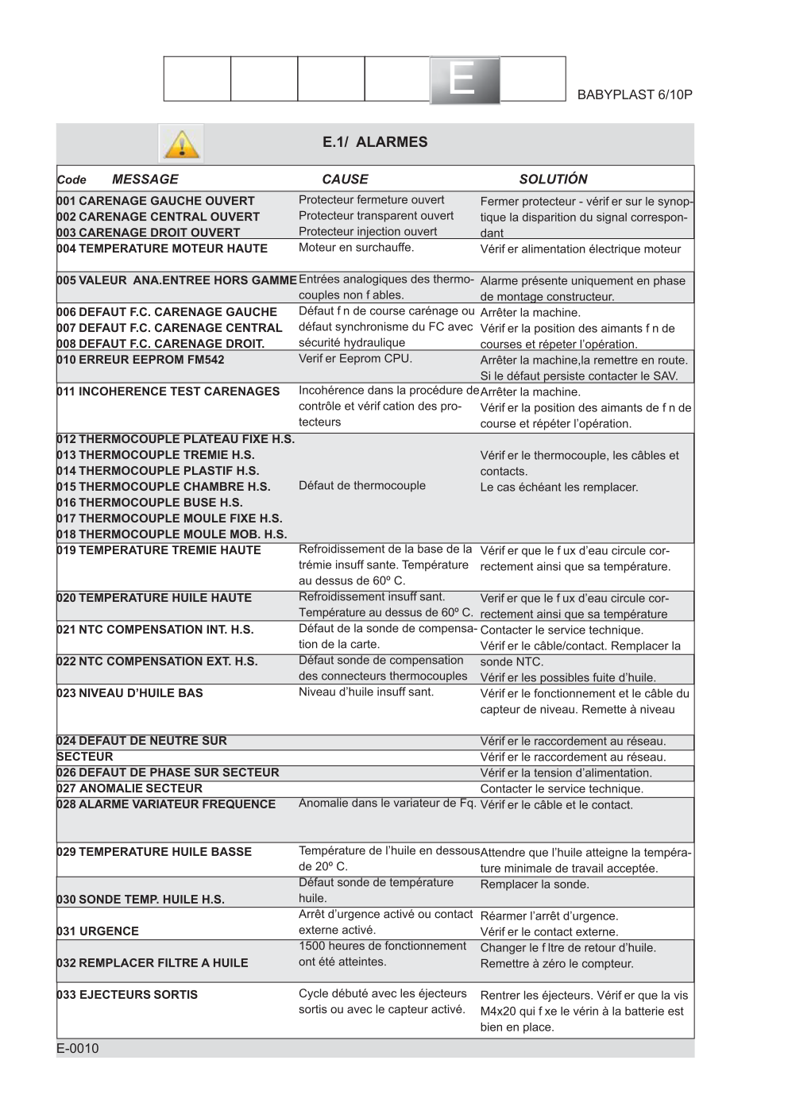

# Utilisation de la presse avec un programme existant

## Mise en route de la machine

|  |  |
| --- | --- |
| Vérifier le niveau du groupe de refroidissement |  |
| Allumer le groupe de refroidissement de la presse |  |
| Basculer le sectionneur de la presse sur 1  (Si l’écran ne s’allume pas et qu’il clignote, vous devez inverser les phases de la prise électrique) |  |
| Après une dizaine de seconde, l’écran de contrôle s’allume et affiche une page de garde. |  |
| L’alarme se déclenche  Pour voir l’alarme appuyer sur la touche F2 |  |
| Vous pouvez attendre, elle s’arrête automatiquement.  Pour stopper l’alarme appuyer sur la touche « reset »  Sur cette page, l’indication «  Effectuer les test de carénages apparait » |  |
| Pour effectuer les tests de carénage, vous devez dans l’ordre :  1 / Ouvrir la porte moule  2 / Ouvrir le carter du groupe de fermeture  3 / Ouvrir le carter du groupe injection |  |
| Sur l’écran s’affichent : carénage gauche ouvert, carénage droit ouvert et carénage central | **DSCN1317** |
| Attendre au minimum 2 secondes et refermer-les dans l’ordre inverse. |  |
| Si la page de garde ne réapparait pas, appuyer sur «ESC » pour revenir à la page de présentation |  |

## Mise en route de la pompe hydraulique et des chauffes

|  |  |
| --- | --- |
| Appuyer sur le logo pompe qui est en vert afin d’enclencher le moteur hydraulique  Si la pompe n’est pas en route, vous ne pouvez pas accéder aux pages   * Manuelle * Automatique * Mise en route des chauffes |  |
| Le logo pompe passe au rouge  **(rouge = fonctionne)** |  |
| Remarque : si la température de l’huile est trop basse un message d’alarme apparait et la pompe chauffe l’huile en la faisant passer par un capillaire. Elle bloque les mouvements. |  |
| Le bandeau du bas s’affiche : une touche « manuel », une touche cycle automatique et une touche température. |  |
| Appuyer sur la touche de température qui est au vert afin d’allumer les chauffes du fourreau (le logo passe au rouge) | **DSCN1247** |

|  |  |
| --- | --- |
| Vérifier que les températures  des 3 zones du fourreau  et de l’huile montent  TR  R1  R3  R2 |  |
| Remarque : Vous devez régler les températures du fourreau en fonction de votre matière. | Pour cela se référer aux documents matière (ce document vous donne les températures maxi et mini à ne pas dépasser).  Le mieux étant d’être entre ces valeurs avec la température la plus basse au niveau de R1 et la plus haute au niveau de R3.  R1 étant la zone d’alimentation (endroit où les granulés sont encore solides et R3 au niveau de la buse d’injection où la matière doit être complètement ramollie) |

## Comment régler les températures sur le pupitre ?

|  |  |
| --- | --- |
| Appuyer sur le logo « cycle automatique » |  |
| Une nouvelle page apparait |  |
| Appuyez sur le logo températures | F1 Cycle auto  F2 Cycle semi-auto  F3 Purge automatique  F6 Réglage des paramètres injection et mouvement du moule  F 7 Réglage des températures matières  F8 Compteurs |
| la page suivante apparait |  |
| Pour changer les valeurs de consigne par zone de chauffes.  Appuyer sur la touche de chaque consigne.  Taper la valeur désirée ex : 210 puis valider au bas de cette zone  Pour revenir à la page précédente et valider les modifications de cette page et uniquement de cette page |  |
|  | Il remonte dans l’arbre modifie le programme mais ne l’enregistre pas.  Il mémorise les modifications et modifie le programme enregistré. |

## Rappel d’un programme interne ou sur clé USB

|  |  |
| --- | --- |
|  | **Voir § 3.14** |

## Montage d’un moule

Vos moules sont équipés de cassettes ce qui vous permet de ne démonter que l’intérieur de vos empreintes.

Si vous voulez démonter complètement le moule voici la procédure à suivre.

|  |  |
| --- | --- |
| Appuyer sur la touche F1  « manuel » |  |
| Appuyer sur la touche F  ouverture/fermeture |  |
| Ouvrir le moule au maximum |  |
| Remarque | En appuyant avant sur cette touche puis sur ensuite sur ouverture ou fermeture, cela vous permet de vérifier vos valeurs réelles de réglage |

## Commencer par monter la partie mobile

|  |  |
| --- | --- |
| Préparer la queue d’éjection afin qu’elle soit horizontale |  |
| Positionner la partie mobile du moule dans le plateau mobile |  |
| visser les 4 vis BTR à l’arrière du plateau |  |
| Visser les deux vis pour la fixation finale au dessus et sur le coté | **DSCN1261** |
| Mettre en place la vis de maintien de la tige d’éjection si l’éjection est attelée.  Attention à ce que le trou soit débouchant sinon recentrer le passage de vis  **Cette vis est une partie sensible de la machine**  **Ne pas la remplacer par une autre**  **Faire très attention lors de son serrage** | **DSCN1255** |

## Positionner ensuite la partie fixe sur le plateau fixe de la presse

|  |  |
| --- | --- |
| Visser les 4 vis BTR devant le plateau fixe |  |
| Visser les deux vis pour la fixation finale au dessus et sur le coté |  |
| Le moule est monté dans la presse. |  |

## Initialiser la position moule fermé

|  |  |
| --- | --- |
| Appuyer sur fermeture moule |  |
| Fermer le moule complètement |  |
| L’icône pour initialiser apparait  Appuyer sur le logo d’initialisation épaisseur moule |  |
| La page suivante s’affiche et demande un mot de passe afin de valider la position moule fermé |  |

|  |  |
| --- | --- |
| Une image apparait au centre de la fenêtre  Taper le code **1212** puis valider en bas de cette image  Valider ensuite sur la gauche de la fenêtre F |  |
| Vérifier la valeur du « zéro » sur l’écran | **DSCN1278** |

## Mise en place des conditions initiales

|  |  |
| --- | --- |
| Afin d’être dans les meilleures conditions possible afin d’injecter correctement la première pièce vous devez avoir:  1/ le moule ouvert.  2/ L’éjection rentrée  3/ le ponton reculé  4/ le dosage réalisé.  **Cette machine est très tolérante car elle accepte de démarrer sans que toutes ces conditions soient remplies.** |  |

## Lancement auto

|  |  |
| --- | --- |
| Cliquer sur le logo |  |
| La machine se met en fonctionnement automatique  **Attention, il sera impossible de démarrer le cycle si les températures ne sont pas atteintes (fourreau et huile)**  Le mode semi auto fonctionnera de la même façon à part qu’après avoir éjecté la pièce il vous redemandera une validation pour relancer le cycle suivant |  |
| Lorsque la machine fonctionne en automatique la page suivante apparait.  Pour stopper le cycle appuyez sur « stop »  Le cycle se terminera normalement avec l’éjection de la pièce et vous reprendrez la main en appuyant sur la touche « manuelle » |  |

## Modification de certains paramètres

|  |  |
| --- | --- |
| **A faire sur la machine** |  |

## Arrêt de la production

|  |  |
| --- | --- |
| Pousser la targette à la base de la trémie vers la droite afin de fermer l’alimentation matière  (Registre) |  |
| Laissez tourner la machine en automatique jusqu’à ce que la matière soit épuisée ou passer en mode manuel et vider en purgeant l’intégralité de la matière |  |

## Comment purger

|  |  |
| --- | --- |
| Passez en mode manuel  Reculer le groupe injection.  Appuyer sur ce logo et reculer avec les flèches bleues vers la droite  Ouvrir le moule et sortir la pièce  appuyez sur la touche de dosage en avançant et reculant le piston  Finir en appuyant sur le logo injection et injecter la matière (flèches bleues vers l’avant) |  |

## Sauvegarde/Appel d’un programme interne ou sur clé USB

|  |  |
| --- | --- |
| Dans le menu principal, appuyez sur la touche F9.  La page ci contre apparait.  Appuyez sur F2 |  |
| Après avoir appuyez sur F2 la page ci-contre apparait.  Pour enregistrer un programme appuyez sur F11.  Vous pouvez modifier le nom du client, la matière utilisée pour plus de renseignements lorsque vous appellerez plus tard à nouveau ce programme.  **Ne pas oublier de valider avec F11** |  |
| On vous demande d’enregistrer le programme.  Si « **oui »** vous enregistrez le programme et écrasez l’autre.  si **« changer »** on vous demandera de nommer par un autre nom (voir diapo suivante)  Si **« annuler »** vous retournez à la page précédente sans enregistrer. |  |
| Appuyer sur « Changer »  Taper ensuite le nom du programme que vous désirez enregistrer.  Pour cela appuyer sur « file » et taper le nom désiré sur le clavier alphanumérique  Ne pas oublier de valider. |  |
| **Pour appeler un programme via une clé USB :**  Les icones F7 et F8 apparaitront uniquement lorsque la clé aura été insérée dans la prise. |  |
| A chaque fois que vous allez charger ou envoyer des fichiers de la clé, la totalité des programmes sera envoyée dans la machine.  Vous devrez ensuite choisir le programme dans la liste de la machine et le valider. |  |
| Pour choisir le programme désiré.  Appuyer sur F1 et choisir dans le menu le programme désiré et valider. |  |

## Démontage

|  |  |
| --- | --- |
| Vérin reculé au max. |  |
| Dévisser la vis maintenant le système d’éjection  **La démonter complètement** |  |
| Dévisser les 4 vis BTR à l’arrière du plateau |  |
| Dévisser les deux vis BTR situées sur le coté et sur le dessus. |  |
| Remarque | Attention ces deux vis maintiennent en dernier le moule, il faut donc le maintenir pour ne qu’il ne tombe pas |
| Extraire le moule de la partie mobile |  |
| Démontage partie fixe  Dévisser les 4 vis BTR devant le plateau fixe |  |
| Dévisser les deux vis BTR sur le dessus et sur le coté du plateau  fixe. |  |
| Remarque | Attention maintenir le moule car ce sont ces dernières qui maintiennent le moule en position, il risque de tomber |
|  | Extraire la partie fixe du moule du plateau fixe de la presse.  Assembler en dehors les deux éléments du moule entre eux et les ranger et graisser les empreintes pour éviter qu’elles ne  rouillent. |

## Arrêt de la machine

|  |
| --- |
| En cas d’arrêt prolongé de plus d’un mois, mettre un agent de protection afin que les empreintes du moule ne rouillent pas et fermer celui-ci.  Couper le moteur et couper les chauffes.  Sectionner la presse et couper le groupe de refroidissement |

# Réglage sur la machine

## Données CAO

Plan du moule

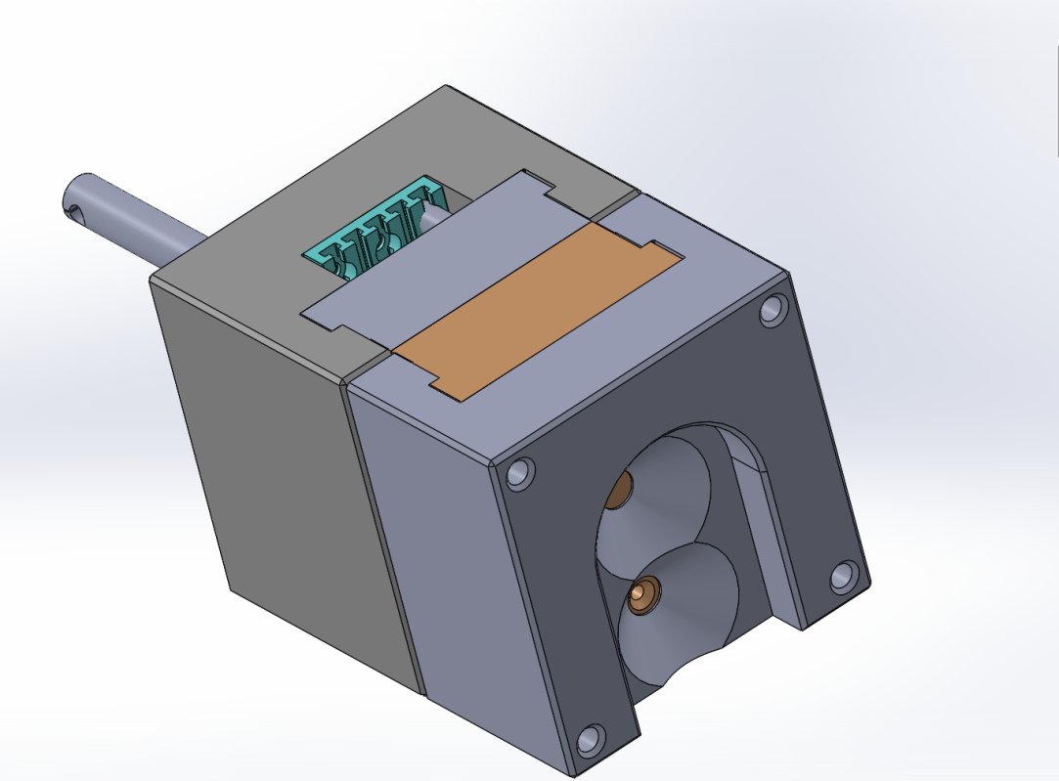

Plan de la moulée

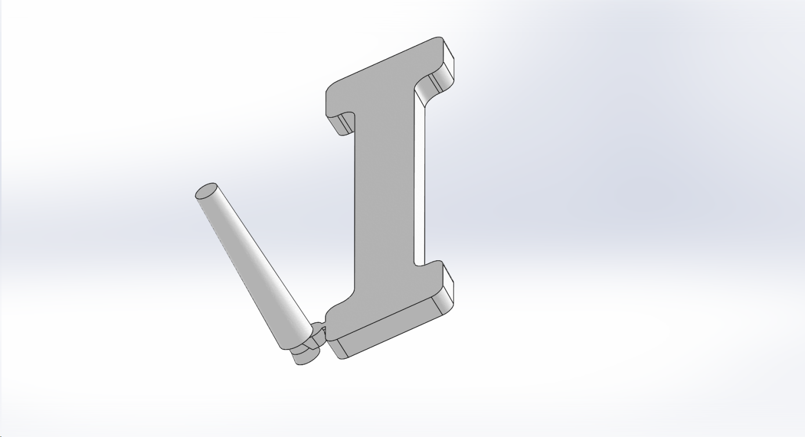

## Calcul de pré réglages

### Données SW

La matière est un PP (semi cristalline)

Propriétés de masse de moulée

Masse = 2,03 grammes

Volume = 2178,57 millimètres cubes

Superficie = 2085,34 millimètres carrés

### Calcul de la course de dosage

Diamètre du piston = 14 mm

Surface du piston d’injection = $π{(\frac{14}{2})}^{2}$ = 153,93 mm2

La course à froid = 2178.57/153.93 = 14,16 mm

Volume à chaud = Volume à froid / C

**C = 0.9 pour une matière amorphe**

**C = 0.7 pour une matière semi cristalline**

**PP Semi cristallin (page 18)**

Volume à chaud = 2178.57 /0,7 = 3112,24 mm3

La course pour le volume à chaud = volume à chaud/surface du piston

La course pour le volume à chaud = 3112,24/153,93 = 20,21 mm

On rajoute le matelas de 10% (Elle évite qu’à la fin de l’injection la vis arrive à la course de 0mm)

**Course de dosage = 20,21 x 1,1 = 22.24 mm (charge sur notre machine)**

La décompression = 5% de la course de dosage

Course de décompression = 22,24 x 0,05 = 1.1 = (2 à 5 mm)

Course de passage à 2ème pression = course de dosage – course à froid

Course de passage à 2ème pression = 22.24-14.16 = 8,09 mm

### Calcul du temps de refroidissement

Temps de solidification à cœur



Temps pour que la moyenne des températures dans l’épaisseur soit à la température d’éjection.



θi : température de la matière fondue,

θm température de la paroi du moule,

θdem : température de solidification

|  |  |  |
| --- | --- | --- |
| **Matière voir page 5** |  |  |
| Masse volumique | kg/m3 | 1060,0 |
| Capacité thermique massique à pression constante | J/Kg K | 1200,0 |
| Conductibilité thermique | W /m K | 0,1 |
|  |  |  |
| a :Diffusibilité thermique | m2/s | 1,2E-07 |
| Température de solidification | °C | 70,0 |
|  |  |  |
| Conditions d'injection |  |  |
| Température d'injection |  | 230,0 |
| Température de la paroi du moule |  | 20,0 |
|  |  |  |
| Moule |  |  |
| Epaisseur | mm | 3,0 |
|  |  |  |
| Temps pour une plaque |  |  |
| de refroidissement à cœur | s | 13,0 |
| de refroidissement moyen | s | 9,5 |

## Les réglages sur la machine

### Réglage des températures

Page 20 : 200 à 260 °C = 230°C

R1 = 210°C

R2 = 220°C

R3 = 230 °C

|  |
| --- |
| **A0-F2-F7 Température (réglage)** |
|  |
| **Permet de programmer les températures de chauffe** |
| R1 = 210°C  R2 = 220°C  R3 = 230 °C |

### Réglage de l’injection

|  |
| --- |
| **A0-F2-F6-F4 Paramètres d’injection** |
|  |
| Charge matière : 22.24 mm  Temps de refroidissement : 13 secondes  1 ère pression d’injection : 80 bars  Temps de 1ère pression : 4 secondes  ~~2~~~~ème~~ ~~pression d’injection : 60 bars~~  Temps de 2ème pression : 10 secondes  Décompression : 3 mm  Vitesse d’injection : 50 %  ~~2~~~~ème~~ ~~vitesse injection : 100 %~~  Cote 2ème vitesse : 8 mm |

### Réglage des parties mobiles

Calcul de la force de verrouillage

Pression maximale admissible par la matière = 1000 bars = Pmax

(valeur par défaut, cette valeur dépend de la matière)

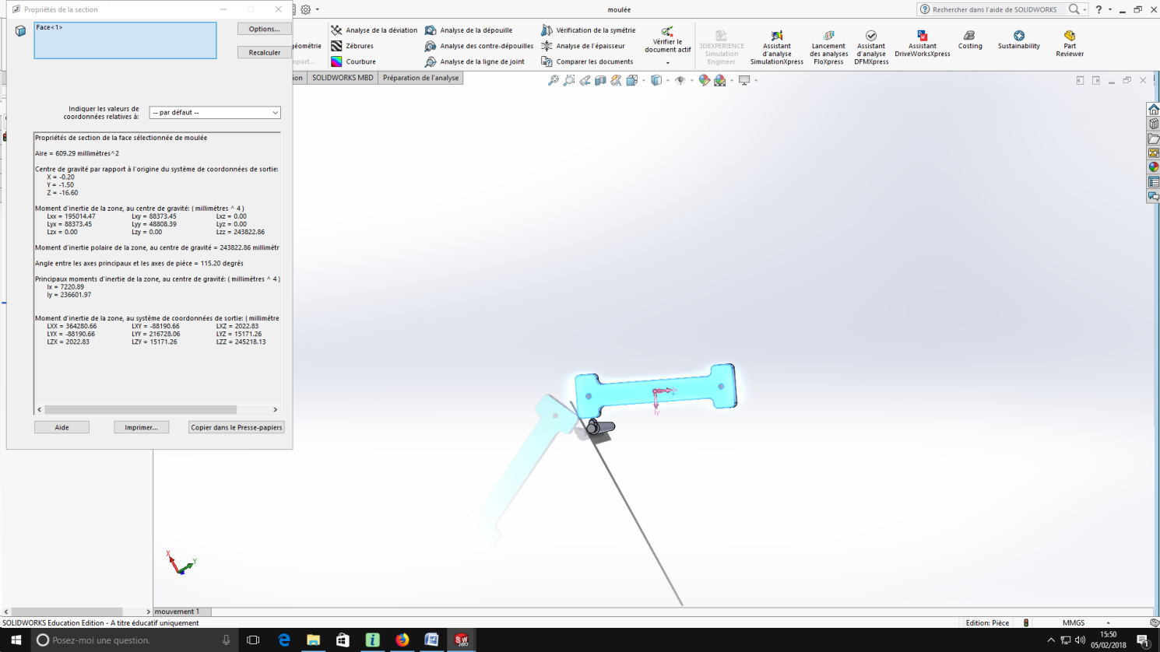

Surface projetée = 609,29 mm2

Perte de charge estimée = 50% (à estimer)

Pression dans le moule = Pmax –pertes de charge = 1000*(50/100) = 500 bars = 50 Mpa

Force minimale de verrouillage = 1,1 * 50 * 609,29 = 33 510 N = 3,350 tonnes

**Les autres courses sont à faire sur la machine.**

## Étude rhéologique

### Modélisation

Ce qu’il ne faut pas faire, prendre la moulée et faire une étude rhéologique.

Les canaux doivent être modélisés avec le module de rhéologie.

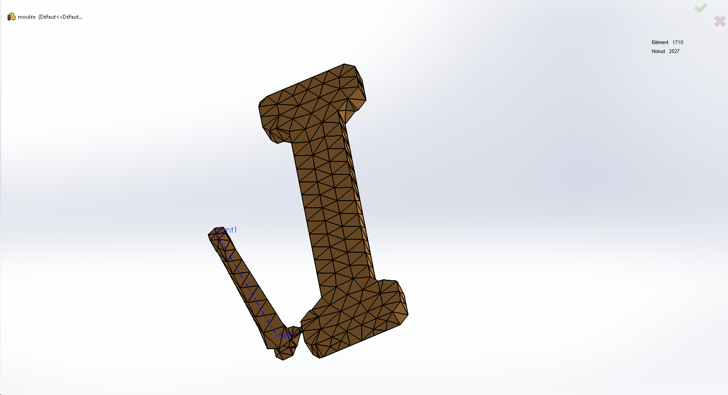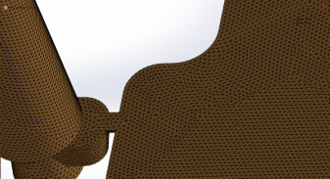

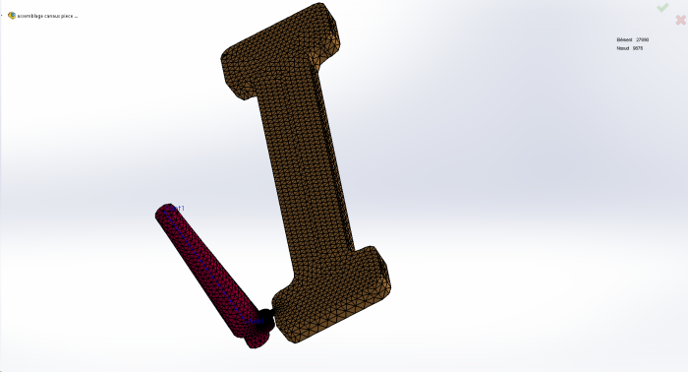

Elle sera capable de donner un certain nombre de paramètres de réglage.

### Les différents PP : indice de fluidité

Une Matière peut être plus ou moins fluide

Ce qui caractérise cette fluidité c’est son Indice de fluidité

MFR (Melt flow rate) de 42 g/10min à 2g/10 min pour le PP proposé dans la base de données de SOLIDWORKS®

Lors de la commande de matière, il ne suffit pas de demander un PP mais aussi préciser son indice de fluidité.

Classiquement il faut un MFR entre 6 et 18 g/10 min ou MVR (V comme volume) entre 6 et 18 cm3/10 min)

## Chronologie de mise au point

* Montage démontage du moule
* Déclaration des points 0
* Rentrer les paramètres manuellement de base
* Réglage des températures de chauffes
* Réglage de la partie ouverture fermeture éjection
* Réglage du ponton
* Réglage du dosage et de l’injection
* Réglage du temps de refroidissement
* Mémorisation d’un programme en interne ou sur clé USB
* Production

## Recherche d’erreurs et de modifications des paramètres

Réglage +